**סיכום שיעור 18- 3.11.2020**

**ניתוח של הפרויקט ביחד עם עדי- ניתוח הפרפורמה המתוקנת**

חשבון מכר אמור לאזכר את הנתונים המסחריים של העסקה. במקרה של פרויקט הגמר שלי, המשקל צריך להיות בניקוי האריזה. ב-PACKING LIST מאוזכרים המאפיינים הפיזיים של המטען. המארז הקטן נכנס לתוך קרטון, למשל 500 יחידות בקרטון.

למה מפרידים את הפאקינג ליסט לחשבונית? כדי לא לחשוף את הנתונים הכספיים לידיעת המחסן. המשלח יודע כמה המוצר עולה, בכל שלב רואים את הנתונים- ובאיזה שהוא מקום לאורך הציר הלוגיסטי המידע הזה עלול לזלוג. זה אסור שיקרה. בתיעוד צריך לוודא שהקומרסיל אינוויס יגדיר את הם המסחרי חוץ מאשר רשויות מכס במדינות היצוא והיבוא. זה לא עניינו של איש איך אני אורזת את המטען שלי.

בחשבון מסחרי צריכים להופיע נתונים מסחריים בלבד- רשות המכס שלי רוצה לדעת כמה עולה המוצר- היחידה הבסיסית. רשות המכס רוצה לדעת זאת, כי ערכים לצרכי מכס מבוססים על אחוז מהערך הכולל של המשלוח. למשל מכולה של 50 אלף יורו- ממסים על ערך + הובלה + שיעור המכס. למשל 10% מכס X 50 אלף יורו + מע"מ. כאן אנו משלמים פר משקל.

הספק סיווג כדבש טהור נטו. ברגע שמשלמים מיסוי עבור משקל יש פער של 2 טון בין המשקל של הדבש למשקל הכולל. המכס שלי אמר לי שאם לא כתוב מחיר, כמות ומחיר פר יחידה- המכס חייב את הנתונים הללו.

**אי אפשר לפצח כמה עולה המוצר במקרה שלנו- כי על מכס ועל מס קנייה (בניגוד למע"מ) אי אפשר להתקזז.** כשהספק מסתיר כמה המוצר עולה- הספק מסתיר מאיתנו מישהו. לא ברור גם כמה הדבש עצמו שוקל- בנפרד מאריזת המקלון. כשמשלמים מיסים הדבר מאוד משנה- במקרה כמו דבש לעומת טקסטיל. אם אין מחיר ברור למוצר, אין עסקה ויש להיזהר מכך. במקרה של ברגים למשל, יחידת המידה היא קרטונים- כי הם מלאים בברגים.

בחשבון פרפורמה יש פער של טון בין משקל הנטו לגרוס. יש 100 ק"ג אריזה- למה? צריך 3 עמודות: מוצר, מחיר ליחידה, כמות וסה"כ- זה מה שצריך להיות בחשבון. לא רוצה לראות נתוני משלוח בחשבונית. לראות רק נתונים מסחריים. נושא של טשטוש מידע והסתרה של מידע הוא דבר נפוץ, וצריך להבין לעומק מה קורה.

**הצהרת היבוא- הדגמה**

מתנקזים אל הצהרת היבוא כל נתוני העסקה. סיווגים- הדרך שבה מקודדים מוצרים לשפה בינ"ל מוכרת. הצהרת היבוא בוניה מהדרך שבה עמיל המכס מקבל מאיתנו את נתוני העסקה והוא מבצע סיווג- קידוד של הטובין לשפה בינ"ל מוכרת. 24 הפרקים הראשונים של צו תעריף המכס עוסקים במזון.

המיסוי במזון מבוסס על המשקל ולא על ערך. בכשרות –המיסוי הוא על פי טון, סדר גודל של 600 דולר לטון. לא מחשבים בדיוק כמה עלה השהות במלון + טיסה ועוד אלא עושים תחשיב כולל שעלות **הכשרות היא סדר גודל של 600 דולר לטון.**

הכשרות מגולמת ע"י היבואנים והיא חלק מובנה במבנה העלויות של היבואן. היבואן משלם את העלות ולא משנה אם זה רבנות / בד"ץ וזו עלות שנכנסת לתיק היבוא ומגולגלת על הצרכנים. בפקודת המכס לא כתוב שכשרות היא בתוך ערך לצרכי מכס. כשרות לטענת המכס היא חלק מצרכי מכס לפי ההסבר שהמכס נתן לבג"צ שהוגש בעניין הזה.

אין מניעה חוקית- כל עוד נותנים פירוט מדויק בחשבונית ניתן להוציא על חשבונית אחת כמה מכולות, כל עוד ברשימת פריקה יש פירוט לפי מכולות- מה יש בתוך המכולה + מספרה + מספר הסגר שלה. במקרה שעדי הראה לנו הספק פיצל לכל מכולה חשבונית בנפרד.

סה"כ התאמות והפחתות= במשבצת הזו מופיעה הכשרות.

צריך לתרגם את הערכים שמופיעים בחשבונית- לוקחים את הערך של הסחורה ומכפילים בשער המטבע. נכפיל את ערך טובין במט"ח כפול השער.

27 טון בכל מכולה. משלמים כשרות (=התאמות והפחתות) לפי **600 דולר לטון**. 27 כפול 3= 81 טון של בשר במשלוח. נכפיל 81 כפול 600 דולר= 48 אלף דולר כפול השער= 170 אלף ₪.

**ערך טובין= עלות ח-ן ספק בש"ח-** מחברים את כל הסכומים בדולרים של 3 המכולות כפול השער.

**הובלה-** מרכיב של הובלה ימית. 3 מכולות במרכיב ההובלה עלה 45 אלף ₪. מרכיב ההובלה הבינ"ל הוא חלק מערך לצרכי מכס. אמרנו שאינקוטרמס- נקודת הזמן שהנטל עובר ממוכר לקונה- יש נקודת חיתוך שבה האחד מעביר את "השק" לשני ונשאלת השאלה היכן הסבלים מחליפים מיקום. במקרה הזה תנאי המכר הוא FOB= לכן ההובלה תהיה עלות הובלה ימית + אגרות נמל דוגמת צפיפות.

**מרכיב ההובלה בא מחשבון המטענים של חברת הספנות.** לייבא בשר בשווי של כ-1.5 ₪ עולה 45,000 ₪.

**נושא של ביטוח-** נהוג לשלם כ-2 פרומיל מערך העסקה- למשל כאן, כ-2200 ₪. **הצדיקים נוהגים לבטח את עלות המיסוי- שאם קרה משהו לסחורה בארץ וכבר שילמת את המיסוי- שתקבל אותו בחזרה.**

**CIF=** העלות= חן-ספק בש"ח + ביטוח + הובלה. CIF נולד כמונח מכר, אבל בגלל שיש קרבה בין ערך לצרכי מכס למונח הסחר הזה, משתמשים בו. פקודת המכס אומרת שאגרות נמל נכללות כחלק מערך לצרכי מכס. זה קצת תמוה כי מה שקורה בנמל היבוא כבר לא בחו"ל- אבל זה תרגיל של רשות המיסים להעלות את הערך לצרכי מכס- כי לא מדובר במס קצוב, אלא לפי אחוזים.

**איך מחשבים אגרות נמל?** בגלל שביום השחרור האגרות עדיין לא ידועות, המכס אומר ניקח אותם כערך מחושב- ערך CIF כפול 0.6%. הנמל אחרי יום יוציא את כל החיובים ואז נשלם את הערך המדויק. כל עניין הערך המחושב נועד למנוע תקיעת מכולות ולא לעצור את הסחר הבינ"ל.

בזמן אמת יהיה אפשר לקבל את הנתון האמיתי ללא הערך המחושב אבל בגלל הקורונה העדכון הזה נדחה.

**אגרות נמל= ערך מחושב, לעומת ערך טובין, הובלה וביטוח= ערכים קבועים.**

**משלמים מיסוי על ערך CIF יבואני (שהוסיפו לו אגרות נמל)= זה אומר ערך טובין + הובלה + ביטוח (שכולם ביחד זה CIF) + אגרות נמל.**

**משלמים כשרות פר טון. הוסיפו לערך ה-CIF את אגרות הנמל + ערך הכשרות לערך לצרכי מכס.**

**צריך לדעת לערוך באקסל את התחשיב של היבוא שלנו.**

ראינו שהפריט מכס של בשר 0202300000/9 לא משלם מכס אלא מע"מ- בישראל מע"מ הוא 17%. צריך לדעת כמה כל שורה ושורה משלמת. כל שורה מייצגת מוצר מסוים. עבור כל סיווג יש את הערך בחשבונית, יש את הכמות, יש ערך טובין במט"ח שמכפילים כפול שער כי משלמים מכס על ערך בש"ח + יש ארץ מקור.

**מה זה מקדם העמסה מכסי?** צריך למצוא ייצוג שמייצג את כל העלויות שהיו בכדי להביא את המוצר לארץ. 1.03 זה המכפיל שלי. אני יודע שעל נתון של 1.5 מיליון ₪ המקדם שלי הוא 1.03- זה מה שיעלה לי לייבא את המוצר לארץ. זה המכפיל לצורך חישובי מיסים. הכשרות אמורה להיכנס למקדם העמסה המכסי.

**ככל שמקדם העמסה יותר נמוך כך היינו יותר יעילים כיבואנים ולא שילמנו יותר על ההובלה ממה שהיינו צריכים.**

(בעולמות הרכב מקדם העמסה הוא כ-2.4)

**נכפיל את ערך הטובין כפול שער= ערך טובין בש"ח. ואז נכפיל במקדם העמסה (=הוספת העלויות שהיו בדרך) ואז נכפיל ב-17% מע"מ.**

**אגרת מחשב: 36 ₪ + אגרת ביטחון: 41 ₪ אלו מספרים קבועים. מס קנייה יש רק על אלכוהול מבחינת עולם המזון.**

אם הערך לצרכי מכס כוזב- בטעות או במתכוון, המכס יכול להוציא הודעת גירעון עד 5 שנים אחורה עם ריבית פיגורים והצמדה. בתוך המכס יש יבואנים קודמים של אותו פרט מכס- וכך הם מנהלים רישום ומשווים ופונים אל היבואן וטוענים שהערך הוא מונמך.

רשות המכס יודעת באיזה רמה מסחרית יבואנים קטנים וגדולים- של אותו פרט מכס נמצאים. אם יבואן גדול מייבא לארץ ב-700 דולר, ליבואן הגדול זה יהיה פחות. רשות המיסים אומרת שזה שרכשת במחיר מתחת לשוק – תשלם לי לפי ערך העסקה שאמור היה להיות משולם- מי שסובל מזה הוא מי שקונה מפשיטות רגל למשל, או בסטוקים שהוא איתר. רשות המכס יודעת כמה פריטים עולים- הרשות צוברת כמות אדירה של מידע על אותו פרט המכס, ובהצהרת היבוא מקלידים גם את המק"טים. לא יכול להיות שהערך של יבואן גדול וקטן הוא אותו ערך למרות ששילמנו את אותו הדבר מבחינת הערך של המוצר. המדינה ממסה אותנו בהתאם למה שהיא יודעת שהמחיר של המוצר היה אמור להיות משולם. **אתה תחסוך בקנייה אבל לא תחסוך במיסי היבוא- תשלם תמיד לפי הערך המלא שהיית אמור לשלם= הגבוה מבין שניהם.** המכס אומר שהמיסוי הוא לפי הרמה המסחרית של היבואן- אם אתה מסוגל לקנות מעט מוצרים, אתה תשלם יותר מיסוי- היא מגנה על הגדול והחזק. יש עיוות של השיטה שגורמת לכך שהרשות משמרת את כוחו של החזק על פני החלש. רואים זאת גם בסוגיית המכסות.

יש מקרים שבהם המכס פוסל את ערך העסקה שמופיע בחשבונית ועוברת לשיטות אחרות- למשל טובין זהים- פחית של זירו מאוקראינה מול פחית מזירו שמיובאת מהולנד (ולא לעומת הייצור בארץ) כדי לראות מה המחיר האמיתי של הפחית.

בדוגמא נוספת של הצהרת יבוא ראינו גם מיסוי של 4% על ערך. את הערך לצרכי מכס צריך להכפיל ב-4%.

מה שמייצג ערך CIF יבואני = הוא בעצם מקדם העמסה מכסי – זה המכפיל כדי להפוך את ערך העסקה להוספת העלויות הלוגיסטיות.

אנו משלמים מע"מ על כל מרכיבי המיסוי שלנו- גם על המכס, וגם על מס קנייה אם יש.

נחבר בין המכס והמע"מ= נקבל סה"כ לתשלום רק מבחינת המיסוי.

**איך מפרקים את המוצרים השונים כדי לדעת כמה עולה כל מוצר ומוצר כדי לתמחרו? נוסיף את הערך השקלי של המוצר + הסה"כ לתשלום מבחינת המיסוי= זה המחיר בחצר היבואן עם מע"מ- ונעשה זאת שורה שורה, מאחר ולסיווגים שונים יש שיעורי מיסוי שונים. התוספות שיהיו אחרי הנקודה הזו הן קטנות יחסית- יש גם הובלה יבשתית בישראל + עוד כמה דברים שעלותם קטנה לעומת העלויות של הטובין+ מיסוי.**

**אם עובדים רק מול עסקים- לא להוסיף מע"מ.**

**ערך שער המטבע משתנה תמיד בימי שלישי.** יודעים ביום שישי מה יהיה השער ביום שלישי. ביום שני נדע מה השער שיכולים לשחרר באותו היום ויודעים מה השער שיהיה מחר. אם מייבאים מוצרים שמשלמים מכס ומס קנייה אפשר להחליט האם לשחרר את המוצר ביום שני או שלישי. זה רלוונטי רק לגבי מוצרים שמשלמים מכס ומס קנייה- ולא רק מוצרים שמשלמים מע"מ.

**אם דאגנו לחוקיות היבוא, יש להנחות את עמיל המכס לשחרר את המכולה תוך 4 ימים חופשיים- מעבר להם יש לשלם לנמל עבור אחסון המכולה.** אם היבואן מספיק מסודר ועומד בדרישות החוקיות יבוא כדי לשחרר את המוצר- ברגע שיכול מתחיל בטיפול של שחרור המכולה למחסן. איפה מתחילות ההסתבכויות? כשלא מסודרים בהיבטים של חוקיות יבוא. מכולות שוכבות בנמלים / אוברסייז בגלל התנהלות כושלת של יבואנים. יש לוודא עמידה בדרישות חוקיות יבוא עוד לפני שהמכולה מגיעה לארץ.

**יש 2 חיובים של השהיות / אחסנות:** אחד המיקום של תפיסת מקום בנמל / מסוף עורפי (בונדד / אוברסייז למשל). בנמל יש 4 ימים חופשיים ומהיום החמישי מתחילים לשלם. אם לוקחים את המכולה מהנמל למסוף- יש לשלם כסף עבור ההובלה הזו והמסוף מחייב עבור השהייה של המכולה.

בנוסף, יש להחזיר את המכולה תוך 7 ימים לחברת הספנות. כלומר- מהיום ה-5 נשלם עבור אחסנה בנמל / מסוף עורפי ומהיום ה-8 עבור המכולה עצמה- תעריף של 64 דולר להיום- זה התעריף של מכולות רגילות. מכולה זה חיוב כפול= של המסוף עבור ה"חנייה" + חיוב של חברת הספנות + מרכיב של הובלה מהנמל למסוף.

אם לא יודעים להתנהל מבחינת חוקיות יבוא, נדרשים לטפל בכך עוד לפני ששילמנו לספק בחו"ל עבור המוצר. קודם כל מסדירים אישורי רשות מוסמכת ו/או תקנים.

אם המכולה תגיע בחגי תשרי למשל (גם בלי קורונה)- יש חופשות מרוכזות במשרדי הממשלה ואין עם מי לדבר ויש לקחת זאת בחשבון.

בתחום המזון, אם אורך החיים היה 5 חודשים למשל, ההפלגה- חודש, אסור לאבד עוד זמן בשל התנהלות כושלת שתקצר את חיי המדף.

**חובה להסדיר את חוקיות היבוא לפני שמשלמים לספק בחו"ל!**

**צו תעריף המכס**

פרק 77 שמור לקניין רוחני. יש 97 פרקים וכ-5,000 סיווגים. 24 פרקים הראשונים הם מזון ובע"ח. עד פרק 16- מוצרים גולמיים ומהפרק הזה עוברים למוצרים מעובדים. דבש טבעי הוא בפרק 4 –שלא בוצע עליו הליך, ואם היינו מערבבים את הדבש הוא לא היה גר יותר בפרק 4, אלא בפרק של ממתקים- שמשלמים פחות מכס.

של"פ= שלא פורטו. צו תעריף המכס לא יכול לכסות את כל המוצרים הקיימים. לא יכול להיות מוצר שלא ניתן לסווגו, לכן בצו יש פרקים / סעיפים שלא פורטו- כל מה שאין לו הגדרה ברורה הולך ל"של"פ".

החל מפרק 16 רואים את כל מוצרי המזון המעובדים עד פרק 24.

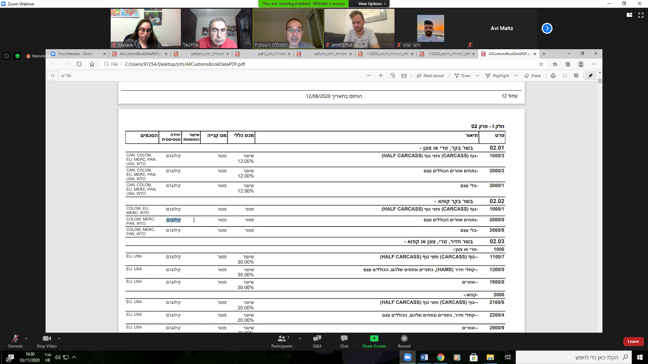

אחד מהאמצעים לעודד סחר בין מדינות היא הקטנה / ביטול של מכסים וזה משתנה בין פרקים לפרקים. 24 הפרקים הראשונים של צו תעריף המכס מוחרגים מהסכמי הסחר. יהיו לא מעט פריטי מכס שלמרות שמגיעים ממדינות שיש לנו איתם הסכמי סחר ישלמו מיסים.

ברגע שהמוצר פטור ממכס ברמה של הפרט- זה לא רלוונטי מהי המדינה שממנה אנו מייבאים את המוצר.

**הסבר של שיטת אל"י= אך לא יותר / אל"פ= אך לא פחות**

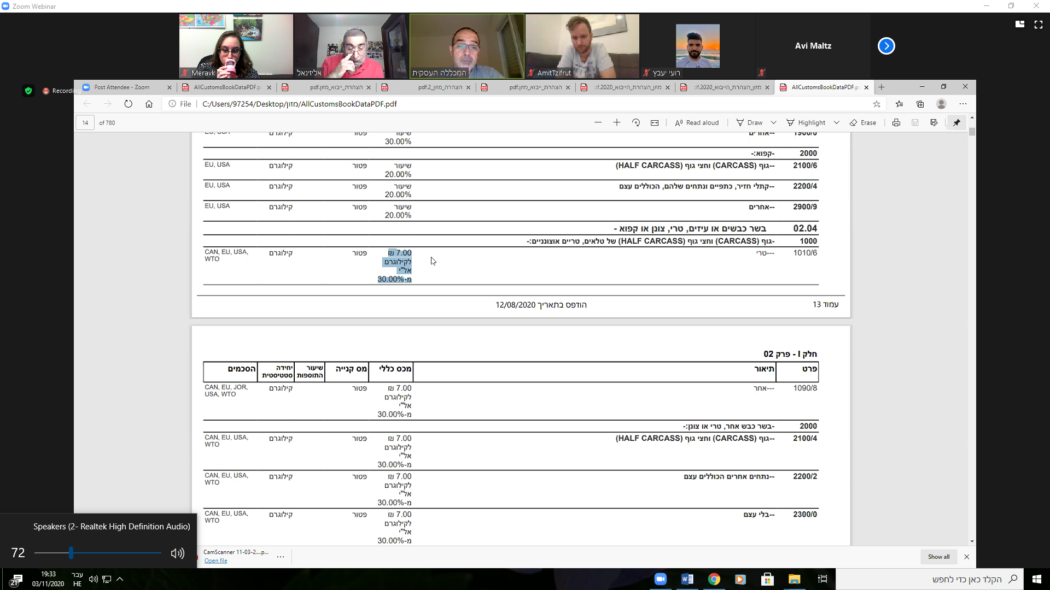

למשל, במקרה של אל"י המיסוי כאן מתבסס על משקל. יש ערבוב בין שתי יחידות- ערך שמבוסס על ק"ג לבין ערך שהוא כספי. למשל 7 ₪ לק"ג. ק"ג עלה 10 ₪. כלומר הקילו הגיע ל-17 ₪. אבל יש כאן תקרה מקסימלית- לא יותר מ-30%. 17 זה יותר מ-30% מעל 10 ₪. לכן אנו נשלם 30% על 10- שזה 3.3- נשלם 3.3 ₪ מיסוי על בשר עיזים או כבשים טרי, צונן או קפוא.

בתמונה מטה נשלם 50% על ערך CIF יבואני:

